Министерство образования Республики Беларусь
«ПОЛОЦКИЙ ГОСУДАРСТВЕННЫЙ УНИВЕРСИТЕТ ИМ. ЕВФРОСИНИ
ПОЛОЦКОЙ»

Факультет информационных технологий
Кафедра технологий программирования

Отчет по лабораторной работы №4
по курсу «Системное программирование»

«Многозадачность в ОС Windows: создание и синхронизация
потоков, мьютексы»

Выполнил: студентка группы 22-ИТзд,
Шастовская М.С.

Проверил: старший преподаватель
Сергеев M.C.

Полоцк, 2025 г.
Теоретический материал
Первичный поток, который присутствует в программе, начинает свое выполнение с главной функции потока типа main.
Параметры функции CreateThread:
LpThreadAttributes - является указателем на структуру
LPSECURITY_ATTRIBUTES. Для присвоения атрибутов защиты по умолчанию, передавайте в этом параметре NULL.
DwStackSize - параметр определяет размер стека, выделяемый для потока из общего адресного пространства процесса. При передаче 0 - размер устанавливается в значение по умолчанию.
LpStartAddress - указатель на адрес входной функции потока.
LpParameter - параметр, который будет передан внутрь функции потока.
DwCreationFlags - принимает одно из двух значений: 0 - исполнение
начинается немедленно, или CREATE_SUSPENDED - исполнение
приостанавливается до последующих указаний.
LpThreadId - Адрес переменной типа DWORD в который функция
возвращает идентификатор, приписанный системой новому потоку.
Событие ( event ) - это флаг общего доступа для нескольких потоков.
Существует несколько типов событий, каждый из которых предназначен для конкретной цели. Событие находится в сигнальном состоянии в случае, если соответствующий флаг установлен.
Мьютекс ( mutex , mutual exclusion — взаимное исключение). Поток может получить мьютекс в собственное владение. При этом другие потоки не смогут завладеть мьютексом до тех пор, пока первый поток не освободит его. Таким образом, в любой момент времени мьютекс может принадлежать только одному потоку, что исключает конфликты между потоками.
Семафор — это объект синхронизации содержащий в себе счетчик. При создании семафора необходимо указать начальное значение счетчика.
Критические секции работают приблизительно как мьютексы , однако их нельзя использовать для синхронизации работы нескольких процессов.
Блокированные переменные. Windows позволяет организовать работу программы таким образом, чтобы к некоторым переменным в любой момент времени мог обращаться только один поток. Для этого служат так называемые блокированные вызовы.
Таймер синхронизации. Таймер синхронизации ( waitable timer ) является еще одним способом вызова функции АРС.
Описание проделанной работы
Задание – Вариант 8
Реализовать программу по созданию множества мелких файлов из одного
большого, размер маленьких файлов произвольный, количество потоков равно 5.
using System;
using System.IO;
using System.Threading;

class Program
{
private static readonly int ThreadCount = 5;
private static Mutex mutex = new Mutex();
private static FileStream? sourceStream; // Допускает null
private static int fileIndex = 0;
private static readonly Random random = new Random();

static void Main(string[] args)
{
string inputFile = "largefile.bin";
string outputDirectory = "output";

// Если файл не существует, создаём тестовый (5 МБ)
if (!File.Exists(inputFile))
{
Console.WriteLine("Создание тестового файла...");
File.WriteAllBytes(inputFile, new byte[5 * 1024 * 1024]);
Console.WriteLine("Файл largefile.bin создан.");
}

Directory.CreateDirectory(outputDirectory);

sourceStream = new FileStream(inputFile, FileMode.Open, FileAccess.Read);

Thread[] threads = new Thread[ThreadCount];

for (int i = 0; i < ThreadCount; i++)
{
threads[i] = new Thread(() => SplitFile(outputDirectory));
threads[i].Start();
}

foreach (Thread thread in threads)
{
thread.Join();
}

sourceStream.Close();
Console.WriteLine("Файл успешно разделён.");
}

static void SplitFile(string outputDir)
{
byte[] buffer;

while (true)
{
mutex.WaitOne();

if (sourceStream!.Position >= sourceStream.Length)
{
mutex.ReleaseMutex();
break;
}

int chunkSize = random.Next(1024, 1024 * 100); // от 1 КБ до 100 КБ

if (sourceStream.Position + chunkSize > sourceStream.Length)
{
chunkSize = (int)(sourceStream.Length - sourceStream.Position);
}

buffer = new byte[chunkSize];
int bytesRead = sourceStream.Read(buffer, 0, chunkSize);
int currentIndex = fileIndex++;
mutex.ReleaseMutex();

if (bytesRead > 0)
{
string outputPath = Path.Combine(outputDir, $"chunk_{currentIndex}.bin");
File.WriteAllBytes(outputPath, buffer);
Console.WriteLine($"Поток {Thread.CurrentThread.ManagedThreadId} записал chunk_{currentIndex}.bin");
}
}
}
}
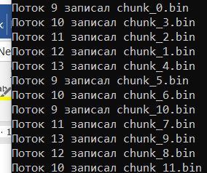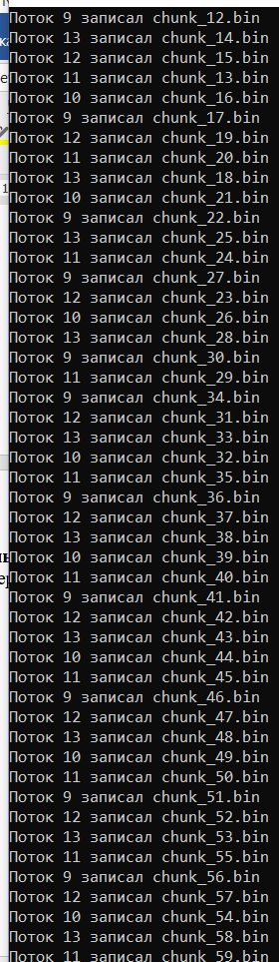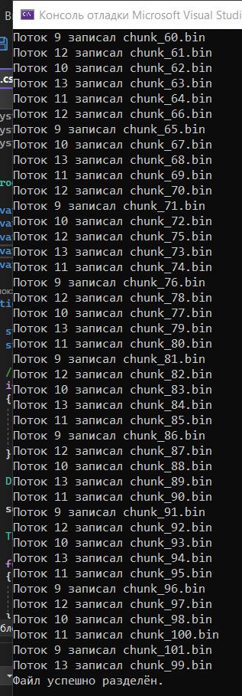

Цель: В ходе выполнения лабораторной работы я познакомилась с многозадачностью в OC Windows, с теоретическим понятиями. Реализовала программу по созданию множества мелких файлов из одного большого.

